HƯỚNG DẪN GỬI THÔNG BÁO TRÊN CSDL NGÀNH GIÁO DỤC
PHÂN HỆ “ỨNG DỤNG LIÊN LẠC ĐIỆN TỬ ENETVIET”

Hà Nội, tháng 05 năm 2021

Hà Nội, năm 2016
MỤC LỤC

I. Mục đích 2
II. Hướng dẫn 2
1. Đăng nhập 2
2. Gửi thông báo học sinh 3
2.1. Gửi thông báo đa phương tiện 3
2.2. Gửi thông báo SMS 8
3. Gửi thông báo CBGV 12
4. Đăng xuất tài khoản 12

HƯỚNG DẪN GỬI THÔNG BÁO TRÊN CSDL NGÀNH GIÁO DỤC
VỀ APP ỨNG DỤNG LIÊN LẠC ENETVIET

I. Mục đích
Hướng dẫn này dành cho nhà trường gửi thông báo tới cán bộ giáo viên, PHHS nhằm nhằm kết nối thông tin giữa Gia đình và Nhà trường thông qua ứng dụng liên lạc eNetViet trong giai đoạn dịch covid đang diễn biến phức tạp.
Ngoài ra, PHHS có thể tra cứu kết quả học tập của học sinh thông qua ứng dụng.
Hình ảnh và các bước thao tác được thực hiện trên phiên bản THCS. Các phiên bản khác, nhà trường thực hiện tương tự.

II. Hướng dẫn

1. Đăng nhập
Bước 1: Mở trình duyệt web firefox 3.5 trở lên (hoặc Internet Explorer 7.0, Chrome).
Bước 2: Đăng nhập theo địa chỉ CSDL ngành đã được cung cấp. csdl.bacgiang.edu.vn
Bước 3: Chọn vào ô phân hệ quản lý đúng theo bậc học. Ví dụ: [Quản lý THCS].
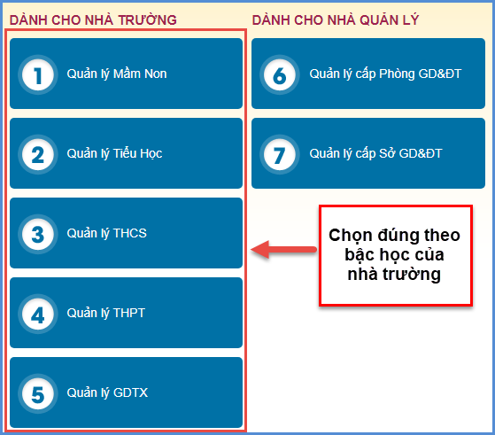
Bước 4: Nhập đầy đủ các thông tin tại thông tin Đăng nhập hệ thống
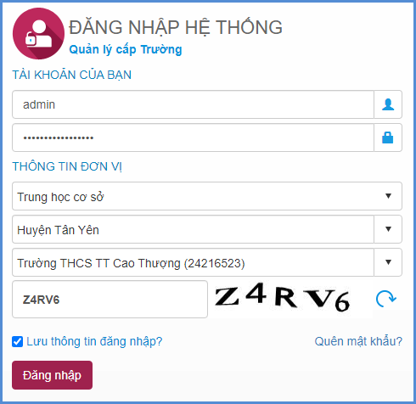
Bước 5: Kích nút [Đăng nhập]
Lưu ý:
- Trường hợp QTV cấp MN, Tiểu học, THCS quên mật khẩu, báo lại cán bộ phụ trách phần mềm CSDL tại PGD để được cấp mật khẩu mới.
- Trường hợp QTV cấp THPT, GDTX, trường trực thuộc Sở quên mật khẩu, báo lại cán bộ phụ trách phần mềm CSDL tại SGD để được cấp mật khẩu mới.
- Giáo viên quên mật khẩu, báo lại cán bộ phụ trách phần mềm CSDL tại trường để được cấp mật khẩu mới.

2. Gửi thông báo học sinh

2.1. Gửi thông báo đa phương tiện
Mô tả: Với chức năng này, nhà trường có thể gửi các thông báo như kế hoạch học tập, tin tức, thời khóa biểu & Lịch thi...bao gồm tệp đính kèm (nếu có) cho người dùng cài eNetViet. Người dùng không cài eNetViet sẽ không nhận được thông báo này.
Các bước thực hiện:
Bước 1: Tại phần mềm [Ứng dụng liên lạc - eNetViet], giáo viên chọn mục 1. Hộp thư thông báo/1.3. Gửi thông báo học sinh
Bước 2: Chọn hình thức gửi tin [Thông báo đa phương tiện]
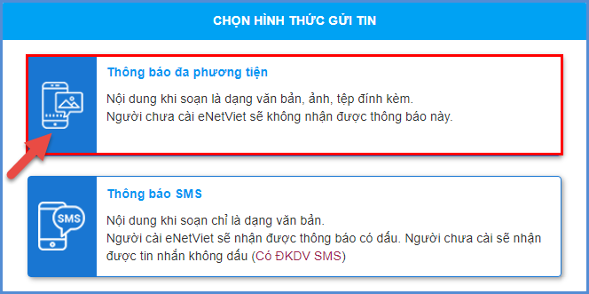
Bước 3: Chọn Kiểu tin, nhập Tiêu đề, Nội dung
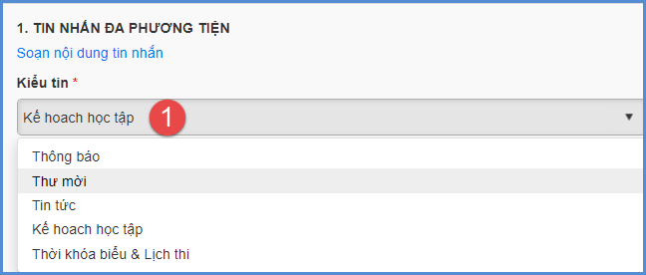
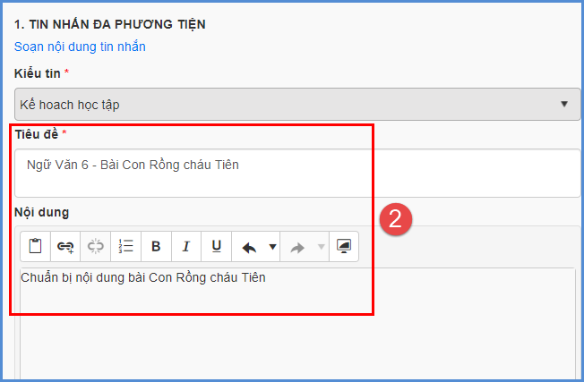
Bước 4: Thêm [Tệp đính kèm]
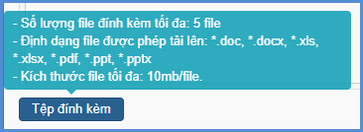
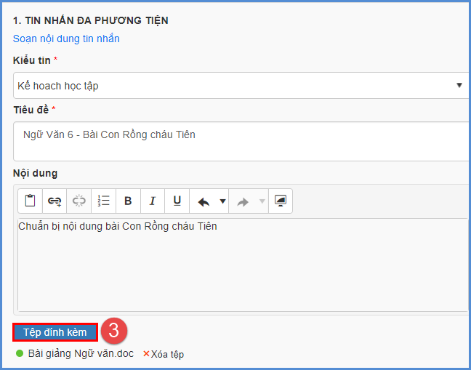
(**)Lưu ý:
- Số lượng file đính kèm: 5 file và phải thuộc các định dạng *.doc, *.docx, *.xls, *.xlsx, *.pdf, *.ppt, *pptx
- Kích thước tối đa của 1 file là 10Mb.
- Riêng với kiểu tin là Tin tức, cần đính kèm thêm Ảnh đại diện của tin tức đó
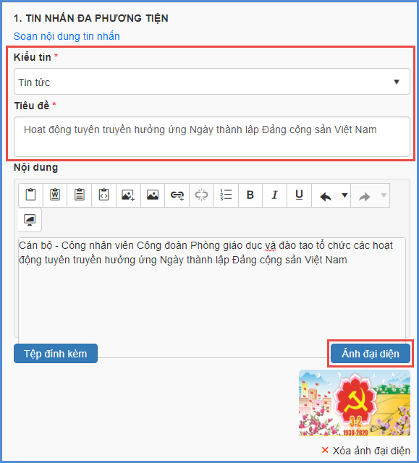
Bước 5: Lựa chọn một trong hai cách lấy danh sách người nhận tin như sau:
Cách 1: Lấy danh sách theo lớp (Hệ thống sẽ mặc định gửi cho tất cả học sinh trong lớp được chọn)
- Chọn [Theo danh sách lớp] -> [Thêm lớp] và chọn danh sách lớp cần gửi tin sau đó [Thêm vào danh sách].
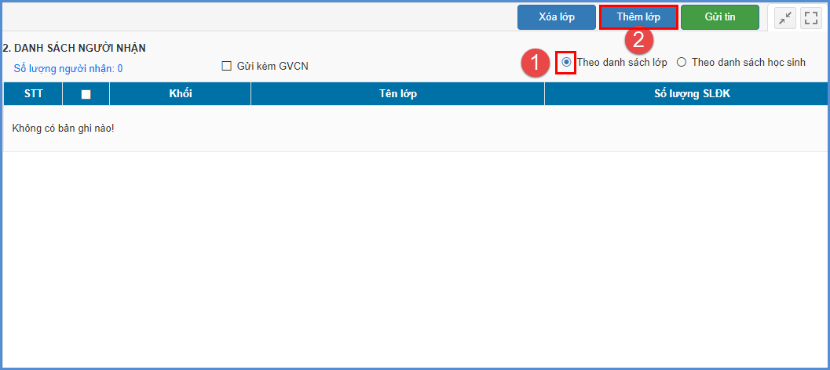
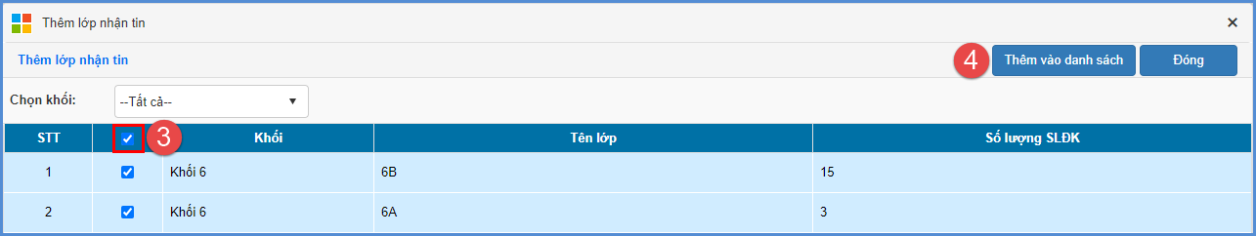
Cách 2: Lấy theo danh sách học sinh (Hệ thống sẽ gửi cho thông báo cho những học sinh được chọn)
- Chọn [Theo danh sách học sinh] -> [Thêm người nhận], chọn danh sách gửi theo Khối, Lớp hoặc [Tất cả] để gửi toàn trường và [Thêm vào danh sách].
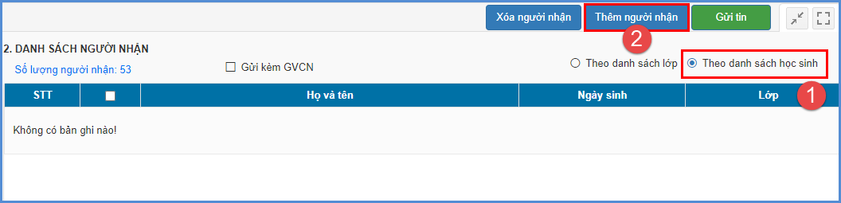
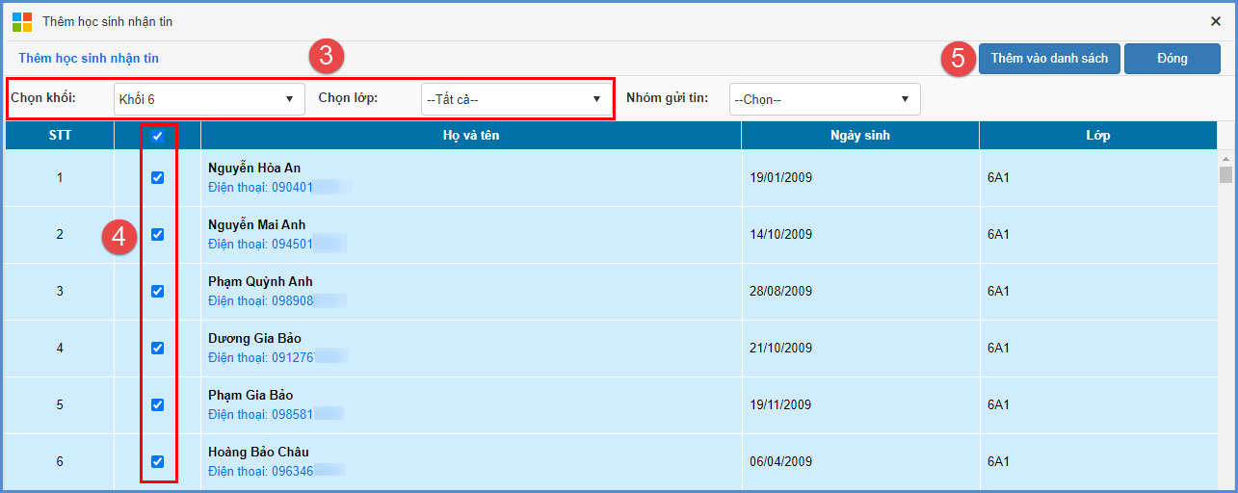
Danh sách người dùng sau khi chọn như sau:
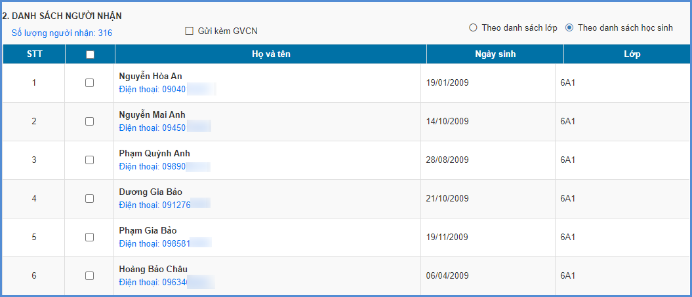
(***)Lưu ý:
- Khi muốn bỏ chọn lớp/người nhận tin, Giáo viên tích vào ô chọn  bên cạnh Tên lớp/Họ và tên người học sinh trong Danh sách người nhận và bấm [Xóa lớp]/ [Xóa người nhận].
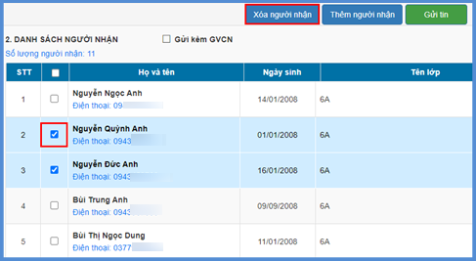
- Lựa chọn Gửi kèm GVCN: Thông báo này ngoài việc gửi đến PHHS thì sẽ gửi kèm cho GVCN lớp.
Bước 6: Sau khi đã kiểm tra đầy đủ danh sách nhận tin, kích nút [Gửi tin] và hiển thị cảnh báo “ HỆ THỐNG SẼ GỬI TIN NHẮN VÀO SỐ ĐIỆN THOẠI CỦA PHỤ HUYNH HỌC SINH SAU KHI BẠN THAO TÁC”, nhấn [OK] để xác nhận và hoàn thành thao tác gửi tin.
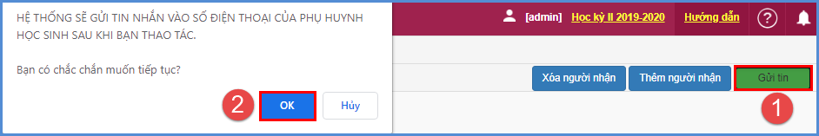
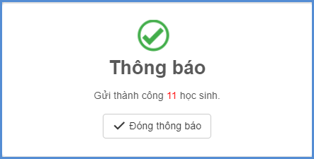

2.2. Gửi thông báo SMS
Mô tả: Với chức năng này, nhà trưởng chỉ gửi tin thông báo thông thường, là dạng văn bản về cho PHHS. Phụ huynh cài eNetViet sẽ nhận thông báo có dấu. Phụ huynh chưa cài sẽ nhận tin nhắn không dấu.
Các bước thực hiện:
Bước 1: Tại phần mềm [Ứng dụng liên lạc - eNetViet], giáo viên chọn mục 1. Hộp thư thông báo/1.3. Gửi thông báo học sinh
Bước 2: Chọn hình thức gửi tin [Thông báo SMS]
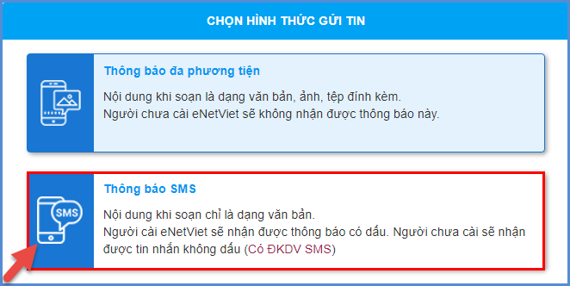
Bước 3: Soạn nội dung tin nhắn cần gửi
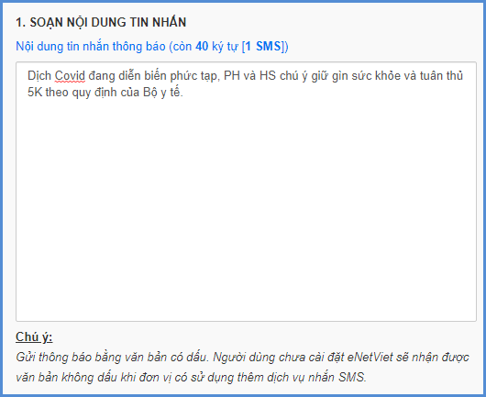
Bước 4: Lựa chọn một trong hai cách lấy danh sách người nhận tin như sau:
Cách 1: Lấy danh sách theo lớp (Hệ thống sẽ mặc định gửi cho tất cả học sinh trong lớp được chọn)
- Chọn [Theo danh sách lớp] -> [Thêm lớp] và chọn danh sách lớp cần gửi tin sau đó [Thêm vào danh sách].
Cách 2: Lấy theo danh sách học sinh (Hệ thống sẽ gửi cho thông báo cho những học sinh được chọn)
- Chọn [Theo danh sách học sinh] -> [Thêm người nhận], chọn danh sách gửi theo Khối, Lớp hoặc [Tất cả] để gửi toàn trường và [Thêm vào danh sách].
Danh sách người dùng sau khi chọn như sau:
(***)Lưu ý:
- Khi muốn bỏ chọn lớp/người nhận tin, Giáo viên tích vào ô chọn bên cạnh Tên lớp/Họ và tên người học sinh trong Danh sách người nhận và bấm [Xóa lớp]/ [Xóa người nhận].
- Lựa chọn Gửi kèm GVCN: Thông báo này ngoài việc gửi đến PHHS thì sẽ gửi kèm cho GVCN lớp.
Bước 5: Sau khi đã kiểm tra đầy đủ danh sách PHHS nhận tin, kích nút [Gửi tin] và hiển thị cảnh báo “ HỆ THỐNG SẼ GỬI TIN NHẮN VÀO SỐ ĐIỆN THOẠI CỦA PHỤ HUYNH HỌC SINH SAU KHI BẠN THAO TÁC”, nhấn [OK] để xác nhận và hoàn thành thao tác gửi tin.

3. Gửi thông báo CBGV
Các bước thực hiện tương tự phần Gửi thông báo học sinh.

4. Đăng xuất tài khoản
Mô tả: Sau khi hoàn thành các công việc trên phần mềm, QTV thực hiện đăng xuất tài khoản để đảm bảo an toàn, bảo mật dữ liệu.
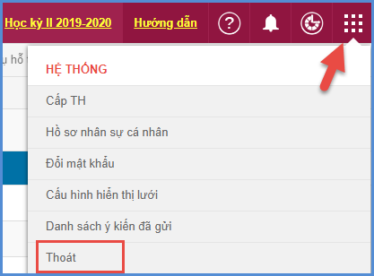

Thông tin hỗ trợ triển khai
- Hỗ trợ hotline: 1900 4740 (Trong giờ hành chính, từ Thứ 2 đến hết Thứ 7) hoặc gửi thông tin qua email: csdl@moet.edu.vn hoặc qua hệ thống hỗ trợ trực tuyến (có thông báo và hướng dẫn sử dụng cụ thể trên phầm mềm)./.

